Муниципальное бюджетное дошкольное образовательное учреждение - детский сад № 355

*620039, Екатеринбург, ул. 22 Партсъезда, 8, телефон 8(343) 325-77-70,e-mail:* [*mbdou355@mail.ru*](mailto:mbdou355@mail.ru)*, сайт: https://355.tvoysadik.ru/*

|  |  |
| --- | --- |
| Принято  Советом педагогов МБДОУ - детский сад № 355  Протокол №\_\_\_  «01» марта\_\_ 2025 г. | Утверждено  \_\_\_\_\_\_\_\_\_\_\_\_\_\_\_\_ Л.В.Репина  Заведующий  «01» марта 2025 г. |

**Программа профильной смены**

**лагеря дневного пребывания МБДОУ – детский сад №355**

**«Живем и развиваемся вместе с РДДМ»**

Направление - прикладное творчество

**Модель смены «Орлята России, это МЫ!»**

Составила: Васильева Д.В

Заместитель заведующего

г. Екатеринбург 2025 г.

# Информационная карта программы

|  |  |
| --- | --- |
| Полное название программы | Программа профильной смены лагеря дневного пребывания «Живем и развиваемся вместе с РДДМ»  Направление - прикладное творчество. |
| Цель программы | Создание системы мероприятий, обеспечивающих полноценный отдых и творческое развитие детей, направленных на сохранение и укрепление физического, эмоционального и психологического здоровья ребенка, развитие личности, развитие художественного вкуса и творческих способностей через включение каждого в разнообразную общественно-значимую и личностно-ориентированную деятельность по направлениям РДДМ |
| Основные задачи программы | Обеспечить комплекс условий, способствующих сохранению и укреплению здоровья.  Организовать реализацию основных направлений деятельности  «Российского движения детей и молодежи» в рамках летнего лагеря через проведение работы с детьми, сочетающей развитие и воспитание ребят с оздоровительным отдыхом.  Создать условия для самореализации детей в различных видах деятельности посредством вовлечения их в работу по направлениям РДДМ.  Формирование у ребят навыков коммуникативных компетенций в межкультурной коммуникации посредством медиаобразования.  Проведение работы по привитию ЗОЖ, оздоровлению детей, по профилактике заболеваний и по профилактике детской безнадзорности в каникулярное время.  Организация сотрудничества детей и взрослых на основе самоуправления.  Развитие и укрепление взаимосвязей школы, семьи, общественности, учреждений дополнительного образования детей, культуры в организации каникулярного отдыха, занятости детей и подростков. |
| Принципы программы | Принцип гуманизма – отношение к каждому ребенку как самоценности.  Принцип духовности – формирование у детей и подростков гуманистических духовных ориентаций, потребностей к присвоению общечеловеческих ценностей.  Принцип учёта динамики состояния здоровья в физическом, психоэмоциональном, социальном аспектах.  Принцип толерантности – терпимости к мнению других людей, к инакомыслию и другим культурам, другому образу жизни.  Принцип вариативности – многообразие форм работы, отдыха и развлечений, различные варианты технологии и содержания воспитания.  Принцип нравственного отношения друг к другу, к окружающему миру.  Принцип творческого отношения к делу. |

|  |  |
| --- | --- |
|  | Принцип добровольности участия в делах.  Принцип учета возрастных особенностей детей. Принцип доступности выбранных форм работы. |
| Кадровые условия: | Начальник лагеря, воспитатели, медицинский работник |
| Условия реализации | Лагерь организуется на базе МБДОУ – детский сад №355. Выполнение программы смены обеспечиваются материально-техническими средствами (спортивная и игровая площадки, музыкальный зал, спортивный инвентарь, технические  средства, игровые комнаты, медицинский кабинет). |
| Краткое содержание программы | Программа состоит из общелагерных и отрядных мероприятий. Это конкурсы, викторины, тематические праздники (День России, День Памяти и Скорби, в стране Лукоморья.), спортивные соревнования и игры, выставки рисунков и поделок. С целью профилактики травматизма и правонарушений проводятся ролевые игры и беседы. Программа вводит ребенка в удивительный мир творчества, дает возможность поверить в себя, в свои способности, предусматривает развитие у детей изобразительных, художественно- конструкторских способностей, нестандартного мышления, творческой индивидуальности (занятия кружка «Кружковая деятельность»)  Физические нагрузки, свежий воздух, проведение оздоровительных и различных спортивно-развлекательных мероприятий способствует созданию положительного физиологического и психологического фона.  Все мероприятия между собой соединяет путешествие в страну  «Орлята России» и ребята каждого из четырех отрядов получают ежедневно задания и выполняя их, а также участвуя в мероприятиях по трекам, как итог наносят на свою карту путешествий свои эмоции, знания и др. (Приложение № 3). Итогом смены является единая карта, как символ единства счастливого детства с «Орлятами России». |
| Ожидаемый результат | * сохранение и укрепление здоровья детей   -формирование у ребят навыков общения и толерантности  -формирование коммуникативных умений, основы правильного поведения, общения, культуры, досуга.   * привитие навыков здорового образа жизни * развитие творческих способностей * воспитание патриота своей Родины   -дети знают о направлениях РДДМ, принимают участие в акциях и проектах РДДМ;   * знакомятся, организуют, участвуют в треках проекта «Орлята России». |
| Составитель | Васильева Д.В, заместитель заведующего |
| Сроки реализации | Со 29 мая по 20 июня 2025 год  Смена 21 день |
| Целевая аудитория | Дети подготовительной группы ДОО, учащиеся 1- 3 классов. Возраст 5,5-8 лет |
| ФИО начальника лагеря | Васильева Д.В |

1. **Пояснительная записка**

Лето – время игр, развлечений, свободы в выборе занятий, снятия накопившегося за год напряжения, восстановления сил. Это период свободного общения детей. Целесообразно использовать летние каникулы для содержательного отдыха, поэтому актуальна организация школьных лагерей. Лагерь выполняет очень важную миссию оздоровления и воспитания детей.

Второй год для учащихся проводится смена в летнем лагере дневного пребывания, который функционирует на базе детского сада. В нем отдыхают учащиеся подготовительных групп детских садов и ученики младших классов. Обязательным является вовлечение в лагерь трудных детей, детей – сирот, ребят из многодетных и малообеспеченных семей. Центром воспитательной работы лагеря является ребенок и его стремление к реализации. Пребывание здесь для каждого ребенка – время получения новых знаний, приобретения навыков и жизненного опыта. Это возможно благодаря продуманной организованной системе планирования лагерной смены. Летние каникулы – самые любимые для детей школьного возраста. У ребят значительно увеличивается часть свободного времени, которое можно и нужно использовать для развития творческого потенциала, совершенствования личностных возможностей, приобщения к ценностям культуры, вхождения в систему социальных связей, воплощения собственных планов, удовлетворения индивидуальных интересов в личностно значимых сферах деятельности.

Данная программа предусматривает организацию летнего отдыха детей старшего дошкольного и младшего школьного возраста в условиях лагеря с дневным пребыванием. Детям предоставлена возможность вносить предложения в определении содержания их отдыха. Сопоставление плана дает возможность детям вносить предложения, отстаивать их, выбирать, а затем воплощать в жизнь.

# Цели и задачи

Цель программы – создание системы мероприятий, обеспечивающих полноценный отдых и творческое развитие детей, направленных на сохранение и укрепление физического, эмоционального и психологического здоровья ребенка, развитие личности, развитие художественного вкуса и творческих способностей детей в летний период через включение каждого в разнообразную общественно-значимую и личностно-ориентированную деятельность по направлениям Российского Движения Детей и Молодежи.

Задачи программы:

* Обеспечить комплекс условий, способствующих сохранению и укреплению здоровья.
* Организовать реализацию основных направлений деятельности «Российского движения детей и молодежи» в рамках летнего лагеря через проведение работы с детьми, сочетающей развитие и воспитание ребят с оздоровительным отдыхом.
* Создать условия для самореализации детей в различных видах деятельности посредством вовлечения их в работу по направлениям РДДМ и в частности вовлечение в проект «Орлята».
* Формирование у ребят навыков коммуникативных компетенций в межкультурной коммуникации посредством медиаобразования.
* Проведение работы по привитию ЗОЖ, оздоровлению детей, по профилактике заболеваний и по профилактике детской безнадзорности в каникулярное время.
* Организация сотрудничества детей и взрослых на основе самоуправления.
* Развитие и укрепление взаимосвязей школы, семьи, общественности, учреждений дополнительного образования детей, культуры в организации каникулярного отдыха, занятости детей и подростков.

# Срок реализации программы и участники смены

По продолжительности программа является краткосрочной, реализуется в течение одной профильной смены (21 день).

Основной состав профильной смены – это дети в возрасте 5,5-8 лет. Материально-технические условия:

* музыкальный зал, площадка;
* кабинеты;
* художественные средства, игры настольные;
* хозяйственный инвентарь;
* канцелярские принадлежности, краски, карандаши и специальная бумага;
* компьютер с выходом в интернет, принтер, мультимедийный проектор.

# Основное содержание программы

Основные направления работы детского оздоровительного лагеря простроены через реализацию акций и проектов, направлений Российского Движения Детей и Молодежи (при- влечение детей в проект «Орлята»(Приложение № 1)

# Личностное развитие: здоровый образ жизни

(Спортивно-оздоровительная работа) Цель: сохранение и укрепление здоровья детей.

Спортивно-оздоровительная работа включает в себя использование современных методов оздоровления и средств массовой физической культуры, соблюдение режима дня, витаминизацию детей и т.д.

Мероприятия: ежедневная утренняя гимнастика различной тематики, спортивные игры, эстафеты и соревнования, спортивные праздники, осмотр детей мед. работником, организация здорового питания детей, знакомство детей с треком «Орлята – Спортсмены».

1. **Личностное развитие:** творческое развитие

# Организация активного досуга

Цель: организация содержательной досуговой деятельности детей, развитие эстетического вкуса и коммуникативной культуры.

Формы работы:

Тематические конкурсы рисунков, коллективные творческие проекты, оформление отрядных уголков, театрализованные представления, конкурсные программы. Получение новых знаний при подготовке к мероприятиям различной направленности (викторины, конкурсы) приводит к обогащению мировоззрения ребенка, что, в свою очередь, сказывается на изменении личностного поведения каждого члена коллектива.

# Организация кружковой деятельности

Цель: расширение кругозора, развитие познавательных интересов и творческих способностей детей.

Для достижения этой цели мы проводим в лагере кружок «Кружковая деятельность». Задачи кружка: развивать внимание, память, воображение, мелкую моторику рук, глазомер, а также художественный вкус, фантазию и творческие способности, стимулировать творческую деятельность одаренных детей. научить различным приемам с различными видами бумаги, развитие технического творчества и критического мышления

# Кружок «Кружковая деятельность».

Программа имеет художественно – эстетическую направленность, является доступной для детей, обладает необходимой эмоциональностью, привлекательностью, эффективностью. Предполагает развитие у детей художественного вкуса и творческих способностей. В основе программы: доступность, наглядность, демократичность и гуманизм, научность, «от простого к сложному». Итогом работы является коллективный творческий проект.

# Военно-патриотическое направление

**(Работа по патриотическому воспитанию)**

Цель: формирование гармоничной личности, обладающей качествами гражданина – патриота своей Родины.

Знакомство с историей Отечества, региона, города; пропаганда и привитие любви и уважения к своей стране, государственным символам России и силовых структур; знакомство с правилами поведения в чрезвычайных ситуациях. Воспитание гордости за принадлежность к Российскому государству, к Российскому движению школьников; воспитание уважения к истории России, ее памятным событиям, к ее армии и флоту; обучение грамотным действиям в случае возникновения опасной или чрезвычайной ситуации с целью сохранения жизни и здоровья

Формы работы: конкурс рисунков на тему «Мы - патриоты своей страны», конкурс чтецов

«Моя Родина», познавательная игровая программа «Триколор», конкурсное – игровая программа «Богатырские потешки», посещение Аллеи Памяти с возложением цветов, просмотр патриотического фильма о войне. Знакомство детей с военно-патриотическим направлением РДШ через акции и проекты, а также с направлениями ВПН в РФ «Юнармия», «Юные инспектора движения» и пр.

# Профилактические мероприятия и мероприятия по предупреждению чрезвычайных ситуаций и охране жизни детей в летний период.

Инструктажи для детей: «Правила поведения в лагере», «Техника безопасности при поездке в общественном транспорте», «Правила поведения в общественных местах».

Беседы, проведенные медицинским работником: «Осторожно, клещ!», «Первая помощь при солнечном ударе», «Ядовитые растения»

Инструктаж по основам безопасности жизнедеятельности: «Правила поведения и безопасности человека на воде», «Инструктаж по ПДД, ППБ»

Видео лекторий по ПДД «Зелёный огонек», встреча с сотрудниками ГИБДД, игровая программа «Как бы ты поступил?» различные текущие инструктажи

# Гражданская активность (волонтерство)

Духовно-нравственное и экологическое воспитание школьников; знакомство со способами оказания помощи больным и пожилым людям, людям, оказавшимся в трудной жизненной ситуации; охрана окружающей среды.

# Информационно-медийное направление

Анализ и понимание своих информационных потребностей; формирование умения осуществлять поиск источников информации; знакомство со способами хранения и передачи информации. Формирование умения работать с предлагаемой информацией, анализировать ее качество; формирование умения представлять собственную информацию, писать новостные заметки и статьи; получение опыта работы в школьном пресс-центре, издании школьной газеты; обучение безопасному общению в социальных сетях

# Модель смены «Орлята России, это МЫ!»

Таблица №1 «Модель смены»

|  |  |  |  |  |
| --- | --- | --- | --- | --- |
| 1 этап | 2 этап | 3 этап | 4 этап | 5 этап |
| Организационный период смены | Основной период смены | | | Итоговый период смены |
| Старт смены. Ввод в игровой сюжет | Реализация игрового сюжета | Подготовка и реализация коллективно-творческого дела (праздника) | Выход из игрового сюжета | Подведение итогов смены. Перспективы на следующий учебный год |

Реализация целей и задач смены осуществляется с помощью игровой модели составления карты открытий страны «Орлята России, это мы!». Мероприятия смены, направленные на знакомство детей с направлениями Российского Движения Детей и Молодежи, и проектом

«Орлята России»

Каждый день смены профильного лагеря наполнен мероприятиями по трекам «Орлята России», всего 7 треков (на знакомство с каждым треком отводиться 2 дня). После выполнения задания, организации и участия в мероприятии по одному из треков, отряды подводя итоги в конце дня отображают на карте свои знания=сокровища. Ведут отрядный альбом достижений, в котором фиксируют самые интересные события дня, которые по итогам смены должны быть собраны в единый альбом отряда, и будут защищаться ребятами на закрытии смены **«Орлята России, это МЫ»**

# Этапы реализации программы

1. Подготовительный этап – за два месяца до открытия лагеря начинается подготовка к летнему сезону. Деятельностью этого этапа является:
   * проведение совещаний при заведующем, заместителе заведующего по подготовке детского сада к летнему сезону;
   * издание приказа о проведении летней кампании;
   * разработка программы деятельности лагеря;
   * подготовка методического материала для работников лагеря;
   * отбор кадров для работы в лагере;
   * составление необходимой документации для деятельности лагеря (план-сетка, положение, должностные инструкции и др.);
2. Организационный этап смены (первые два дня смены) – время адаптации, процесс знакомства ребенка с новым окружением, с предстоящей деятельностью:
   * встреча детей, проведение диагностики по выявлению лидерских, организаторских и творческих способностей (Приложение № 4. Анкеты).
   * формирование органов самоуправления
   * оформление отрядных уголков
3. Основной этап смены – реализация основной идеи смены, вовлечение детей и подростков в различные виды коллективно-творческих дел, работа творческой мастерской «Волшебная кисть», включение в деятельность РДДМ школьников, погружение в игровую модель смены **«Орлята России, это МЫ!»**.
4. Заключительный этап смены (последние два дня смены) – время подведения итогов и самоанализа ребенка, создание итогового коллективного творческого проекта.

# План мероприятий (план-сетка) лагеря

# 

1. **Критерии эффективности программы**

Для того, чтобы программа заработала, нужно создать такие условия, чтобы каждый участник процесса (взрослые и дети) нашел свое место, с удовольствием относился к обязанностям и поручениям, с радостью участвовал в предложенных мероприятиях. Для выполнения этих условий разработаны следующие критерии эффективности:

Таблица № 2 Критерии и показатели эффективности

|  |  |
| --- | --- |
| Критерии эффективности | Показатель эффективности |
| Постановка реальных целей и планирование результатов программы | Достижение поставленной цели, выполнение задач программы |
| Заинтересованность педагогов и детей в реализации программы, благоприятный психологический климат | Подведение итогов после мероприятия и в конце рабочего дня на линейке. Поощрение всех учащихся |
| Удовлетворенность детей и взрослых предложенными формами работы | Анкетирование учащихся, родителей и педагогов по информационной культуре и удовлетворенности лагерной смены |
| Творческое сотрудничество взрослых и детей | Участие взрослых и детей в мероприятиях |
| Развитие личности ребенка | Участие воспитанников в обще лагерных мероприятиях. Награждение каждого воспитанника в течение и в конце лагерной смены |
| Укрепление здоровья и привитие навыков здорового образа жизни | Наблюдение за здоровьем детей в течение лагерной смены медицинским работником, анализ результатов |

# Ожидаемые результаты

1. Укрепление физических и психологических сил детей и подростков, развитие лидерских и организаторских качеств, приобретение новых знаний, развитие творческих способностей, детской самостоятельности и самодеятельности.
2. Получение участниками смены умений и навыков различных приемов работы правополушарного рисования.
3. Улучшение коммуникативной способности и приобретение навыков работы в коллективе.
4. Ожидаемые результаты кружка «Кружковая деятельность» направлены на формирование у обучающихся способности и готовности к созидательному творчеству в окружающем мире, на развитие изобразительных, конструкторских способностей, формирование элементарного логического мышления. Все эти направления тесно связаны, один вид деятельности не исключает развитие другого, а даже вносит разнообразие в творческую деятельность.

# Направления и виды деятельности. Материалы для наглядного оформления смены

Для реализации программы разработан механизм, который представлен в виде следующих направлений РДДМ, который так же отражен в треках проекта «Орлята России»:

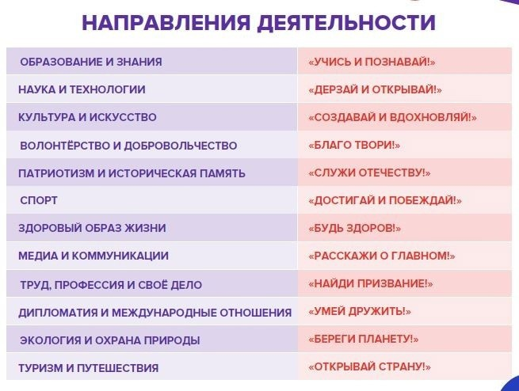

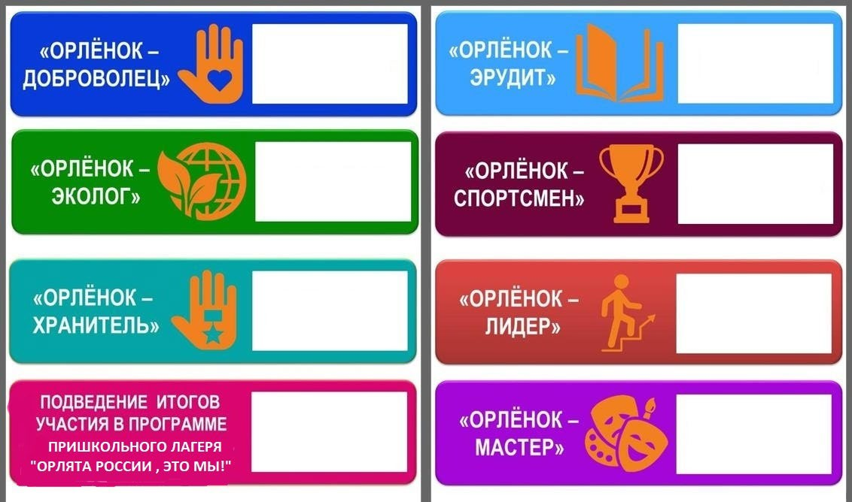

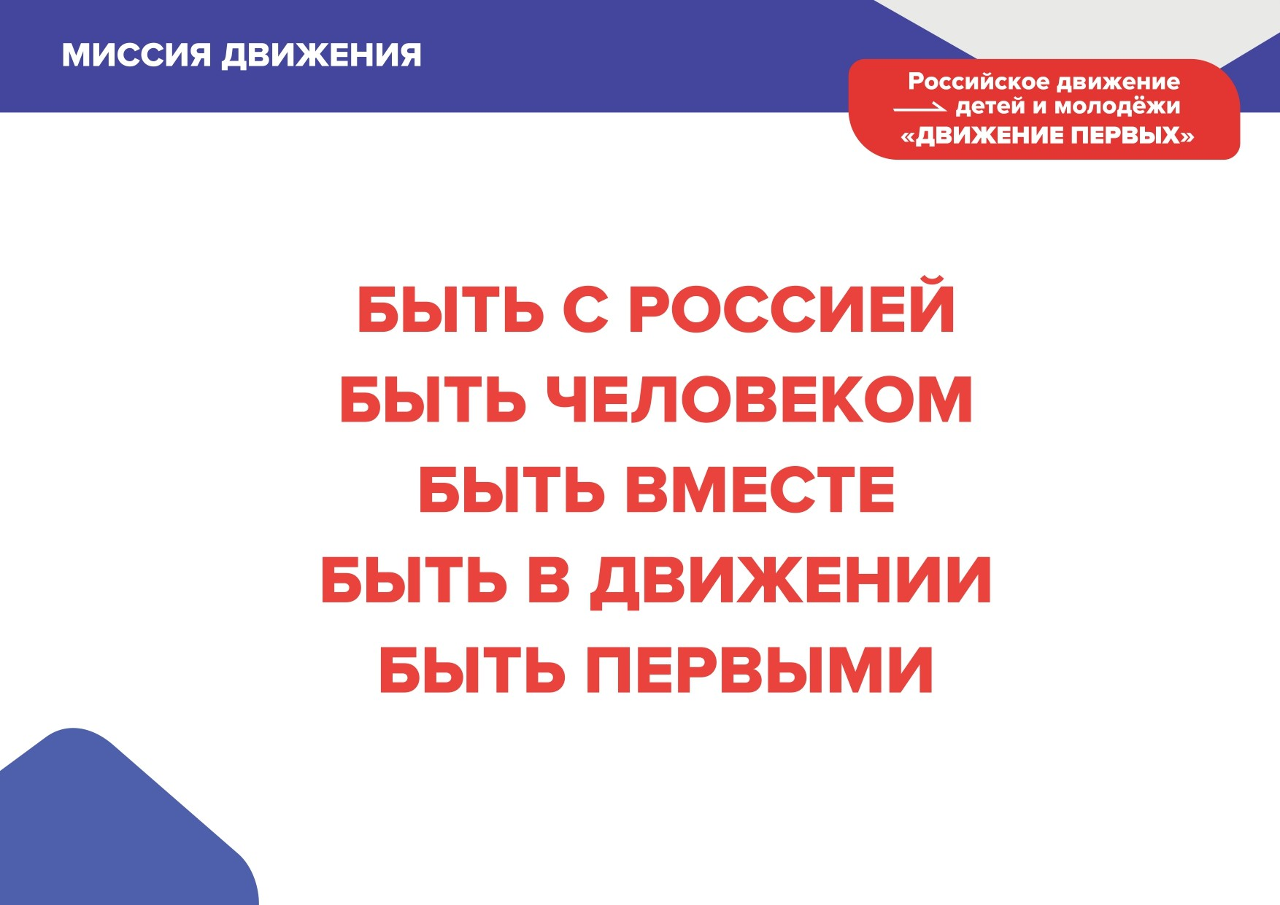





# РЕЖИМ ДНЯ

|  |  |  |  |
| --- | --- | --- | --- |
| Время | Мероприятие | Содержание | Ответственный |
| 8-00 | Солнышко встаёт – спать ребятам не даёт. | Приём детей | Педагоги |
| 8-20 | Чтобы быть весь день в порядке, надо сделать  нам зарядку. | Зарядка под музыку  на улице | Педагоги |
| 8-40 | Каша, чай, кусочек сыра – вкусно, сытно и  красиво. | Завтрак. Дежурство | Мл. воспитатели |
| 9-30 | Вместе с отрядом сил не жалей: пой, танцуй,  играй веселей. | Культмассовое  мероприятие | Педагоги |
| 11-30 | Лучше оздоровительных процедур нет места  на свете, знают все дети, знают все дети. | Оздоровительный  комплекс. | Педагоги |
| Чтобы здоровым быть всегда, надо правила  изучать иногда | Беседа о ЗОЖ на  улице | Педагоги |
| 12-30 | Нас столовая зовёт, суп отличный и компот. | Обед. Дежурство | Мл.воспитатели |
| 13-00 | В лагере главное не только игра, но и порядок  и чистота. | Операция «Уют» | Педагоги |
| 13-20 | К нам приходит тишина, отдыхает детвора. | Дневной сон  Планёрка | Мл.воспитатели  Педагоги |
| 15-20 | Сон закончился, пора закаляться детвора. | Подъём Оздоровительная  гимнастика | Педагоги |
| 15-40 | Вот уже в который раз повара встречают нас. | Полдник  Дежурство | Мл.воспитатели |
| 16-00 | Откладывай безделье, да не откладывай дело. | Подготовка к  мероприятию дня. | Педагоги |
| 17-00 | Лишь заслышим зов игры, быстро на улицу  выбежим мы. | Мероприятие дня. | Педагоги |
| 17-45 | Если не поленимся сей час, будет вечер лучше  всех у нас. | Огонёк отряда  Итоги дня | Педагоги |
| 18-00 | За чем, пойдешь, то и найдешь. | Уход домой. | Педагоги |

**План мероприятий (план-сетка) лагеря**

|  |  |  |
| --- | --- | --- |
| **Дата** | **Тема** | **Мероприятия** |
| 29.05.25  четверг | **Давайте дружить** | **ТРЕК ОРЛЕНОК ЛИДЕР**   * Встреча детей, формирование отрядов * Знакомство с правилами поведения на территории лагеря. * Выборы актива отряда и Совета лагеря * Учебная эвакуация при пожаре. |
| 30.05.25  пятница | **ТРЕК ОРЛЕНОК ЛИДЕР**   * Квест- знакомство с проектом РДДМ «Орлята России» * Мастер- класс «Спроси у сердца, кто ты» (создание символа отряда через творческие мастер-класса, через воплощение своей личной мечты каждым участником) * Оформление отрядного уголка «МЫ ОРЛЯТА РОССИИ» |
| 02.06.25  понедельник |  | День защиты детей  **ТРЕК «ОРЛЕНОК МАСТЕР» (мастерство в танце)**   * Отрядная работа, подготовка к открытию смены, репетиция флешмобов «Орлята России» (инсценировка одной из Орлятских песен) * Игры на свежем воздухе * Кружковая деятельность * Стартин «Танцевальное пространство» |
| 03.06.25  вторник | **Я выбираю здоровую**  **жизнь** | Я выбираю здоровую жизнь!  **ТРЕК «ОРЛЕНОК СПОРТСМЕН»**   * Веселые старты (соревнования между отрядами) * Посещение развлекательного центра * Игры на свежем воздухе * Конкурс между отрядами «танцевальная зарядка» |
| 04.05.25  среда | **Мы за здоровый образ**  **жизни!** | День здорового образа жизни  **ТРЕК «ОРЛЕНОК СПОРТСМЕН»**   * «Солнечный удар». Правила оказания первой помощи.   Знакомство с инструкциями «Правила поведения на воде, в транспорте и в общественном месте»   * Шашечный турнир между отрядами * Игры на свежем воздухе * Театрализованное представление «Я выбираю здоровую жизнь!» * Кружковая деятельность |
| 05.05.25  четверг | **«Бережем наш дом. Экология»**    **Всемирный день охраны окружающей среды** | **ТРЕК «ОРЛЕНОК ЭКОЛОГ»**   * Виртуальная экскурсия по Уралу на знание территории «Места красивые, природа богатая» * **Отрядное мероприятие**: Экологическая викторина; игра   «Что в мусорном ведре»; создание «Экологической ромашки»  Флешмоб «Мы **ЗА**! чистый мир»   * Отрядная работа, подготовка к открытию смены, репетиция флешмобов «Орлята России» ( инсценировка одной из Орлятских песен) |

|  |  |  |
| --- | --- | --- |
| 06.06.25  пятница | ÐÐ°ÑÑÐ¸Ð½ÐºÐ¸ Ð¿Ð¾ Ð·Ð°Ð¿ÑÐ¾ÑÑ Ð»ÑÐºÐ¾Ð¼Ð¾ÑÑÐµ ÐºÐ°ÑÑÐ¸Ð½ÐºÐ¸**Пушкинский день в России** | День сказок.  **ТРЕК «ОРЛЕНОК ЭРУДИТ»**  «Да здравствует лето Орлятское!» церемония открытия лагерной смены   * Посещение библиотеки №41 * Конкурсно - игровая программа * «Путешествие в страну Лукоморья»- инсценировка пушкинских сказок. * Конкурс рисунков по сказкам Пушкина |
| 09.06.  понедельник | **Всемирный день океанов** | **ТРЕК «ОРЛЕНОК ЭКОЛОГ»**   * «Познакомить ребят с правилами поведения в случае теракта» * Интерактивная викторина «Подводный мир» * Посещение кинотеатра * Игры на свежем воздухе * Кружковая деятельность * Конкурс поделок из пластилина «Красота подводного мира» |
| 10.06.25  вторник | **Растем и развиваемся с Орлятами России** | День самолетиков  **«ТРЕК ОРЛЕНОК МАСТЕР»**   * Отрядная игра «Кто есть, кто?» * Коллективно-творческое дело «Россия мастеровая» (по отрядам) * Игры на свежем воздухе * Изготовление отрядной матрешки (в любой технике), презентация матрешки. * Конкурс бумажных самолетиков. Торжественный запуск самолетиков   10.00 МК РЕАЛ АЙТИ волчок светящийся 290р % от 100чел |
| 11.06.  среда | **День России!**  ÐÐ¾ÑÐ¾Ð¶ÐµÐµ Ð¸Ð·Ð¾Ð±ÑÐ°Ð¶ÐµÐ½Ð¸Ðµ * | Моя страна! Моя песня!  **ТРЕК «ОРЛЯТА ХРАНИТЕЛИ»**   * «Я люблю тебя Россия» - конкурс рисунков на асфальте * День патриотической песни – инсценировка песен (вытягивают песни и готовят творческий номер) * Флешмоб «Моя Россия! Моя страна!» * Игры на свежем воздухе Шахматный парк |
| **16.06** |  | **ТРЕК «ОРЛЯТА ХРАНИТЕЛИ»**  День семьи   * Фестиваль «Ромашка в ладошке» * Выпуск стенгазеты «Мы одна большая семья» |
| **17.06** | **Вахта памяти!** | День памяти **ТРЕК «ОРЛЕНОК ХРАНИТЕЛЬ»**   * Линейка «Памяти павших во имя живых» * Конкурс плакатов – призывов «НЕТ ВОЙНЕ!» (изготовление плаката на занятии кружка «Волшебная кисть» * Игра- знакомство «Я патриот» * Посещение библиотеки * Кружковая деятельность * Флешмоб « Мы за мир» |
| **18.06** | **Добрые сердца** | День добровольца  **ТРЕК «ОРЛЕНОК ДОБРОВОЛЕЦ»**   * «Цветик - семицветик! Семь дней добрых дел» * Онлайн-акция добрых дел, посты в ВК о добрых делах * Отрядное мероприятие. Изготовление «Круга добра»; игра «Искорка добра» * Игры на свежем воздухе. Шахматный парк * Акция «Подари улыбку» (работники школы, прохожие) * « Самый, самый…» - книга рекордов лагеря |
| **19.06** | День добровольца  **ТРЕК «ОРЛЕНОК ДОБРОВОЛЕЦ»**   * Беседа «Спешите делать добро» * Отрядное мероприятие «Батл добрых слов»; изготовление сюрпризок «Подари хорошее настроение» * Тематическое мероприятие: «Игра – путешествие «Дорогою добра»!» * Игры на свежем воздухе * Танцевальный флешмоб песенок про добро |
| **20.06** | imgpreview?key=532563c63fc326ac&mb=imgdb_preview_1170**До свидания, лагерь!** | День Команды  **ТРЕК** **«ОРЛЕНОК ЭРУДИТ**»   * КВИЗ/ викторина «Хочу все знать!» * «Игровая программа «Голливудская вечеринка» * Закрытие лагерной смены Гала - концерт, посвящённый закрытию лагерной смены «Единство» защита отрядами альбома «Моя история за 21 день! С Орлятами России» с РДДМ. * Подведение итогов смены * Миссия «Нас здесь небыло» (уборка игровых комнат, территории) |

***Приложение***

# Карта сокровищ Орлят России смены «Орлята России, это мы!»

Путешествуем по стране «Орлята России». Рисуем карту с 7 областями (у каждого отряда это будет свое изображение, свое представление):

* « Орленок - Хранитель;
* «Орленок – Эрудит»;
* «Орленок – Спортсмен»;

-«Орленок – Мастер»;

* «Орленок – Доброволец»;
* «Орленок – Лидер»;
* «Орленок – Эколог»;

Ребята в течение смены выполняют задания и участвую в мероприятиях по указанным выше направлениям, получают «знания=сокровища», а в альбомах отражают свои эмоции, мероприятия, которые им запомнились.

По окончанию смены отряды защищают свои альбомы, рассказывают о том какие «знания

= сокровища» они получили, путешествуя по трекам проекта «Орлята России».

Отрядная карта (пример)

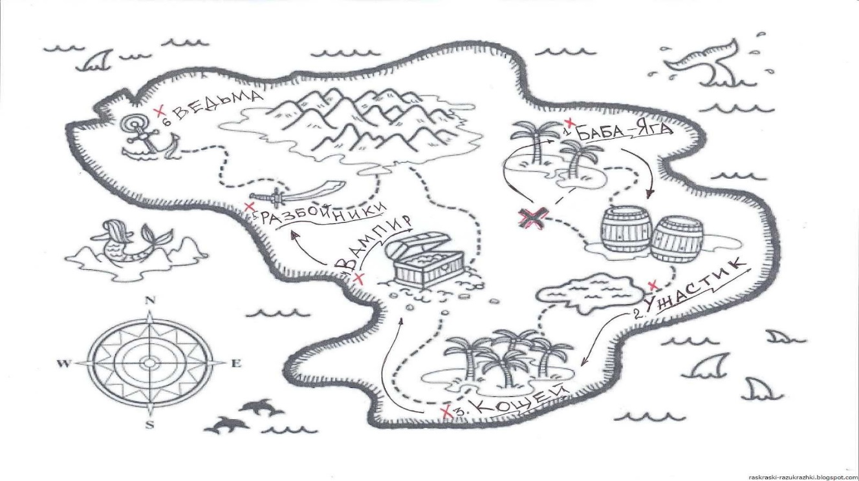

***«Анкетирование»***

# Анкета на открытие лагеря

Дорогой друг! Мы предлагаем тебе ответить на вопросы анкеты.

# Чего больше ты ждешь от пребывания в летнем лагере в профильной смене «Орлята России, это МЫ!»? (выбери не более 3-х ответов и обведи кружочком соответствующие номера ) :

* 1. Подружиться с ребятами, найти друзей.
  2. Приобрести новые знания, умения в области твоих интересов.
  3. Научиться влиять на людей, самостоятельно организовать различные дела.
  4. Укрепить свое здоровье, улучшить физическую подготовку.
  5. Выявить свои возможности, лучше узнать и понять себя.
  6. Поделиться опытом деятельности своей детской организации, узнать о других.
  7. Просто отдохнуть, весело провести время.

# Отметь, пожалуйста, те качества, которые по твоему мнению очень важны для людей (не более 6):

|  |  |  |  |
| --- | --- | --- | --- |
| 1. Любознательность 2. Честность 3. Предприимчивость | 1. Доброта 2. Смелость 3. Дисциплинированность | 1. Трудолюбие 2. Инициативность 3. Справедливость | 1. Честолюбие 2. Милосердие 3. Требовательность к себе |

1. **Как ты относишься к спорту (обведи цифру, соответствующую ответу)**
   1. Постоянно тренируюсь, участвую в соревнованиях (впиши виды спорта)
   2. Занимаюсь на досуге, но постоянно не тренируюсь (впиши виды спорта)
   3. Спортом интересуюсь только как зритель, болельщик
   4. Спорт меня не увлекает

# Как ты относишься к искусству, творчеству (обведи цифру, соответствующую ответу)

* 1. Посещаю (окончил) специальную школу, студию, кружок, впиши что
  2. Занимаюсь самостоятельно следующими видами искусства
  3. Искусство меня интересует только как зрителя, слушателя
  4. Искусство меня мало интересует

# Как ты оцениваешь свое здоровье (обведи цифру, соответствующую ответу)

* 1. Чувствую себя совершенно здоровым
  2. Здоровье в целом хорошее, но хотелось бы быть более крепким
  3. Здоровье иногда “хромает”, хотя болезненным себя не ощущаю
  4. К сожалению, здоровьем похвалиться не могу, болею довольно часто

# Что из перечисленного удается тебе без особых затруднений (отметь кружком соответствующую цифру, возможно несколько ответов)

* 1. Познакомиться с новыми людьми, вступить с ними в разговор
  2. Найти интересное для себя дело без помощи других
  3. Организовать других ребят для выполнения какого-либо дела, занятия
  4. Справится с возникающими в жизни сложностями
  5. Довести задуманное дело до конца
  6. Прийти другим на помощь в случае необходимости
  7. Отказаться от удовольствия, если это приносит вред моему здоровью и волнует моих родителей и близких
  8. Выступить с каким-либо предложением
  9. Самостоятельно решать вопрос, актуальный для класса, школы, организации

# Приходилось ли тебе проявлять инициативу в указанных областях: А. В работе детского объединения

1. Да, довольно часто 2.Да, но редко 3. Не могу вспомнить

# Б. В трудовой деятельности

1. Да, довольно часто 2.Да, но редко 3. Не могу вспомнить

# В. В оказании помощи другим: товарищам, малышам, инвалидам, престарелым

1. Да, довольно часто 2.Да, но редко 3. Не могу вспомнить

# Г. В занятиях по интересам

1. Да, довольно часто 2.Да, но редко 3. Не могу вспомнить

# Д. В отношениях с родителями, в семье

1. Да, довольно часто 2.Да, но редко 3. Не могу вспомнить

1. **Название детского объединения, членом которого ты являешься**
2. **Твой возраст (впиши число полных лет), дата рождения (число, месяц, год), знак Зодиака**
3. **Место, в котором ты живешь (адрес**)
4. **Фамилия, имя**
5. **Предлагаем тебе выбрать клуб, в котором ты хотел бы заниматься (не более двух):**

|  |  |
| --- | --- |
| 1. «Волшебная кисть» кружок рисования | 4. Лего – конструирование «Творцы» |
| 2. Спортивные игры | 5. Попробовать себя в роли журналиста |

**ХIII Что означают буквы РДДМ:**

* 1. Я не знаю
  2. Российское детское движение
  3. «Российское Движение Школьников»

# ХIV Хотел бы ты познакомится с направлениями и возможностями РДДМ

1. Думаю, да 2. Очень хочу 3. Пока не знаю

***Анкета на закрытие лагеря***

АНКЕТА “ДОПИШИ ПРЕДЛОЖЕНИЕ”

1. Самое яркое впечатление за эти дни у меня
2. Из проведенных дел, мероприятий мне больше всего понравилось

потому что

1. Больше всего меня радует
2. Больше всего я разочаровался в
3. О тех людях, которые меня окружают, я могу сказать
4. Хочу предупредить, что мне не нравится когда
5. Я буду рад, если
6. Для своего отряда я хочу предложить
7. Если бы я был вожатым, то я ну, а если начальником смены, то
8. Что нового я узнал для себя о проекте «Орлята России»
9. Я принимал участие в акциях РДДМ и Днях Единых Действий, больше всего мне понравились (перечисли какие акции и мероприятия особенно понравились и чем)
10. РДДМ (Российское движение детей и молодежи) для меня это (можно выбрать несколько вариантов ответа):
    1. Веселая игра;
    2. Много друзей и единомышленников;
    3. Возможность проявить себя в любимом деле;
    4. Я пока не понял(а);
    5. Другое
11. Больше всего мне понравился трек «Орлята России»: Потому что я люблю

|  |  |
| --- | --- |
| **Индикатор** | **Название и описание методов игровой диагностики** |
| **Проявление социально значимых качеств ребёнка и его ценностное отношение к Родине и Государственным символам РФ, семье, команде, при- роде, познанию, здоровью** | **«Персонаж»**  Детям предлагается выбрать себе персонажа из сказки/былины/песни и др. на кого он похож сейчас, и на кого он хотел бы равняться, и пояснить свой выбор (чем отличаются персонажи, что понравилось в персонаже, на которого хочется равняться)  «**Цветик-семицветик»**  13 Ребятам предлагается нарисовать цветик-семицветик и написать на нём 7 своих пожеланий (предварительно пронумеровав каждый лепесток). В зависимости от того, что ребёнок написал, педагог может классифицировать пожелания детей: для себя, для родных и близких, для своих друзей/одноклассников/отряда, для малой Родины, для страны, для всего народа, мира. Анализируя перечень пожеланий, можно определить направленность личности ребёнка.  **«Одна картинка – два ответа»**  Детям предлагаются различные картинки с ситуациями (представленные на экране или распечатанные), отражающие качества человека или какие-либо ценности, и варианты ответов: «согласен», «не согласен». После того, как ребята выбрали ответ, педагог просить пояснить, по- чему они выбрали ту или иную позицию. |
| **Проявление ребёнком ин- тереса к предлагаемой де- ятельности** | **«Если бы я был волшебником»**  Детям предлагается сыграть в игру «Если бы я был волшебником», и подумать, какой день или какие события смены они бы хотели прожить ещё раз (вернуться назад и узнать больше).  **«Интересный вагон»**  Из бумажных/картонных вагончиков педагог составляет своеобразный поезд. Детям предлагается выбрать персонажа/человечка и прикрепить его к определенному вагончику (как бы поместить его туда). Вагончики подписаны: здесь могут быть спортивные игры и соревнования, изготовление поделок и сувениров, танцевальные мастер- классы, интеллектуальные игры и другие яркие, эмоциональные или содержательные события смены. Таким образом ребята смогут увидеть, у кого из отряда такие же интересы, как и у них, а педагог может зафиксировать наиболее результативные дела как на уровне отряда, так и на уровне лагеря.  **«Живая анкета»** |

|  |  |
| --- | --- |
|  | Детям предлагается ряд вопросов/утверждений (они могут быть как серьёзные, так и шуточные, с подвохом), на которые можно будет ответить по-разному: - 1 вариант: все, кто согласен, хлопают, кто не согласен – топают; - 2 вариант: встают несколько ребят, и каждый из них представляет какой-то определенный ответ на вопрос. Их задача – сосчитать, сколько раз им хлопнули по ладошке. Задача ребят в зале – подбежать и «дать пять» тому чело- веку, с ответом которого он согласен. |
| **Полученные ребёнком знания и социальный опыт** | **«Чудо-дерево»**  Детям предлагается создать «чудо-дерево» по итогам прожитого дня. Цвет листьев нужно выбрать в соответствии с теми новыми знаниями, которые они получили.  **«Кидаем кубик»**  Детям предлагается бросить кубик и рассказать, что он запомнил после того или иного дела, используя то число слов/фраз, какое выпало на кубике.  **«Сто к одному»**  Дети разбиваются на небольшие команды или играют каждый за себя, если в отряде небольшое количество человек. Педагог задает вопросы по всему пройденному во время смены материалу: правилам, информации, мероприятиям, играм, конкретным ситуациям, творческим делам. Задача участников – как можно точнее вспомнить событие и ответить на вопросы. |
| **Эмоциональное состояние детей** | **«Живая картина»**  Детям предлагается создать «живую картину» под музыку. Каждый ребёнок пробует изобразить мелодию, как он её чувствует – начинает один, остальные произвольно присоединяются. В итоге получается единый движущийся сюжет, где задействованы все ребята.  **«Наш отрядный рецепт»**  Ребятам предлагается создать воображаемое блюдо и |

|  |  |  |
| --- | --- | --- |
|  | **Знания** | **Опыт** |
| **Листья зелёного цвета** | «Получил новые знания, узнал для себя много интересного» | «Научился чему-то новому» |
| **Листья жёлтого цвета** | «Не вся информация для меня была новой» - «Некоторая информация для меня была но- вой» | * «Что-то я умел уже раньше» * «Что-то я по- пробовал сего- дня впервые» |
| **Листья красного цвета** | «Уже всё знал, ни- какой новой ин- формации не получил» | «Всё, что я по- пробовал сделать – уже умел» |

|  |  |
| --- | --- |
|  | каждому внести собственный ингредиент, соответствующий своему эмоциональному состоянию. Ингредиенты могут быть представлены в виде различных картинок, чтобы наглядно продемонстрировать полученный «рецепт дня» (это может быть что-то сладкое, горькое, солёное, острое, приятное и т.д.).  **«Цветной сундук»**  Детям выдается большой лист бумаги с изображением сундука и предлагается его раскрасить. Каждый выбирает для раскраски какой-то элемент изображения и цвет в зависимости от самочувствия. Оранжевый – если они хорошо себя чувствуют, нашли друзей и готовы принимать участие в событиях; голубой – если всё хорошо, но есть что-то, что им не совсем нравится; фиолетовый – если им скучно и хочется домой. |
| **Взаимодействие в команде, коллективе** | «**Золотая коллекция»**  Детям предлагают каждому взять по три разных медали и вручить их: - тому, кому хочется сказать спасибо за сегодняшний день; - тому, кто стал твоим другом и поддержит тебя в любой момент.  **«Кругосветное путешествие»**  Детям предлагается каждому лично на листочке написать, кого бы из ребят он взял с собой в кругосветное путешествие, зачем бы они туда поехали и какие предметы им бы там пригодились.  **«Я и моя команда»**  Детям предлагается на общей картине расположить человечка со своим именем, там, где он считает нужным (с кем-то рядом, в центре событий, или отдельно от всех). Затем ребята могут поделиться своим выбором места.  **Метод классической социометрии**: https://lugovskayashkola.ru/zabolevaniya/sotsiometriyaklassa-  dlya-mladshih-shkolnikov-obrazets.html |

Литература и электронные ресурсы

1. https://рдш.рф/competition/2686#educational-resources
2. http://дниединыхдействий.рф/
3. https://будьвдвижении.рф/
4. <https://yunarmy.ru/>
5. <https://dobro.ru/>
6. http://эколята.рф/
7. Трек «Орленок – Эколог» <https://drive.google.com/drive/folders/1GL1j1S8HAKkCaavBsYyhH-OGfvifKNIw>
8. Трек «Орленок -Лидер»

<https://drive.google.com/drive/folders/1ERskT2r7-wRRAVTS98CsqWyhNg8jFcTx>

1. Трек «Орленок – Мастер» <https://drive.google.com/drive/folders/1nvJmlQlif1giyQKlMGXLKTnuE5hQDSiq>
2. Трек «Орленок -Доброволец» <https://drive.google.com/drive/folders/1fCWfLRQCHbGT-FADexpZar6xdAyYM-x4>
3. Трек «Орленок – Хранитель» <https://drive.google.com/drive/folders/1L3FAj99cdp00rFg0BW_0SnYsS9_Ue-C->
4. Трек «Орленок – Спортсмен» [https://drive.google.com/drive/folders/1yjAqdZGK-](https://drive.google.com/drive/folders/1yjAqdZGK-AVWnOnyxa6GdomwH4U9DxUc) [AVWnOnyxa6GdomwH4U9DxUc](https://drive.google.com/drive/folders/1yjAqdZGK-AVWnOnyxa6GdomwH4U9DxUc)
5. Трек «Орленок – ЭРУДИТ» <https://drive.google.com/drive/folders/1DjSFA35LFj7ATAAeRfQnFumb4r8pAc6w>